Характериографы (Curve Tracer) фирмы IWATSU
серия CS-3000

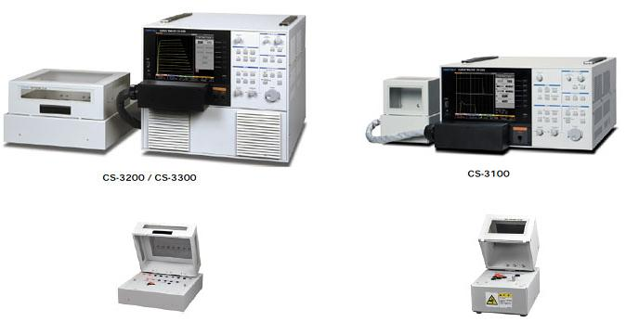

Параметры | CS-3200 | CS-3300
Режим высокого напряжения.
Диапазоны напряжения | 30 В, 300 В, 3000 В | 30 В, 300 В, 3000 В
Диапазоны тока | 7,5 А, 750 мА, 75 мА | 7,5 А, 750 мА, 75 мА
Режим большого тока
Максимальное напряжение | 40 В | 40 В
Максимальный ток | 400 А | 1000 А
Длительность импульсов | От 50 мкс до 400 мкс | От 50 мкс до 400 мкс
Погрешность | 2%+0.5*Uп
Мощность | 500 ВА
Вес | 45 кг

Характериограф CS-3100, как и ИППП-3, не имеет режима большого тока.

